JOURNEE INTERNATIONALE DES DROITS DES FEMMES 2023 : ZOOM SUR ALICE CARRIER
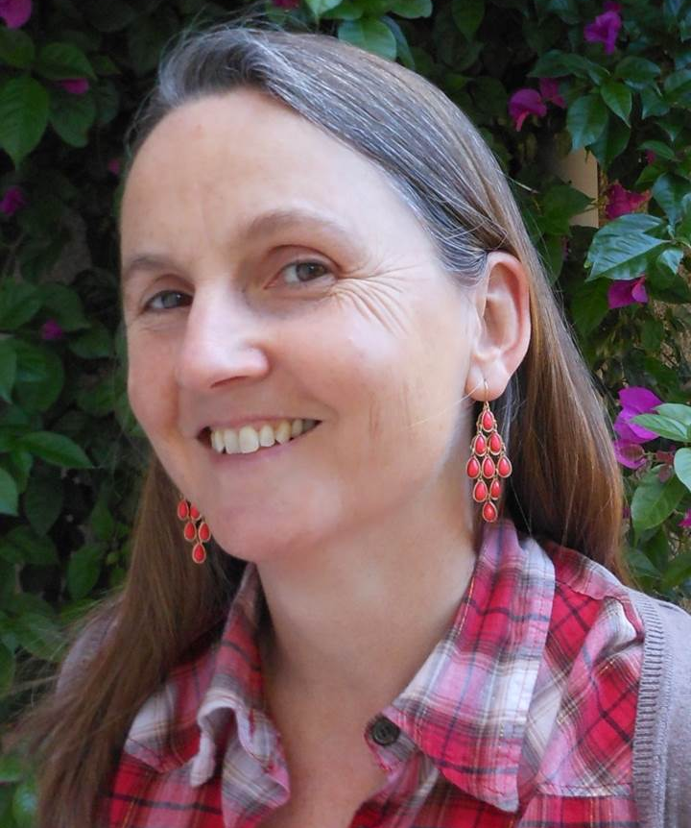

A l'occasion de la journée des droits des femmes, le Centre de Recherche en Cancérologie de Marseille CRCM donne la parole à Alice Carrier, membre de la cellule parité du centre, pour aborder la question du positionnement de la femme dans le monde de la recherche.

Quelles sont vos fonctions et vos responsabilités au sein du CRCM ?
Je suis Directrice de Recherche au CNRS. Au CRCM, je dirige un groupe de recherche qui travaille à améliorer les traitements pour les patients atteints de cancer du pancréas. Mes tâches sont multiples, elles consistent principalement à définir les programmes de recherche, encadrer les étudiants et les stagiaires post-doctorants qui réalisent ces projets, trouver des financements pour pouvoir les réaliser, et enfin diffuser le fruit de ces recherches auprès de la communauté scientifique et de la société.

Comment peut-on décrire la place de la femme dans la recherche ?
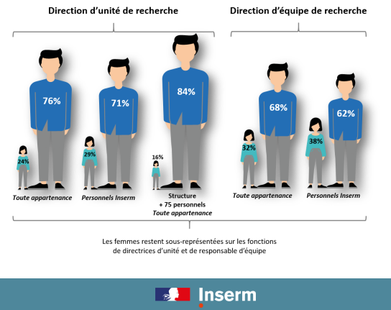
Je peux vous donner un aperçu sur cette question pour l’Inserm qui est un établissement public scientifique et technologique national et une des 4 tutelles du CRCM*. A l’Inserm, les personnels sont en majorité féminins (59%) mais ce constat masque une grande disparité : les femmes sont surreprésentées parmi les personnels ingénieurs et techniciens (69%) et en revanche elles sont minoritaires sur les postes de chercheurs (47%). Quand on s’intéresse aux postes à responsabilité comme la direction d’équipe et de laboratoire, plus on s’élève dans la hiérarchie des postes, plus la proportion des femmes diminue ; par exemple seuls 24% des directeurs d’unité Inserm sont des femmes. La situation est identiquement déséquilibrée au CNRS qui est une autre de nos tutelles.

Pouvez-vous nous décrire la situation en terme d’équité ?
Les femmes accèdent plus difficilement que les hommes à une promotion, par exemple pour la catégorie des chercheurs, les femmes représentent 51% des chargés de recherche mais seulement 39% des directeurs de recherche. Il est à noter que l’ensemble des déséquilibres observés à l’Inserm et au CNRS au niveau national le sont aussi au niveau local dans notre université et dans notre centre de recherche.
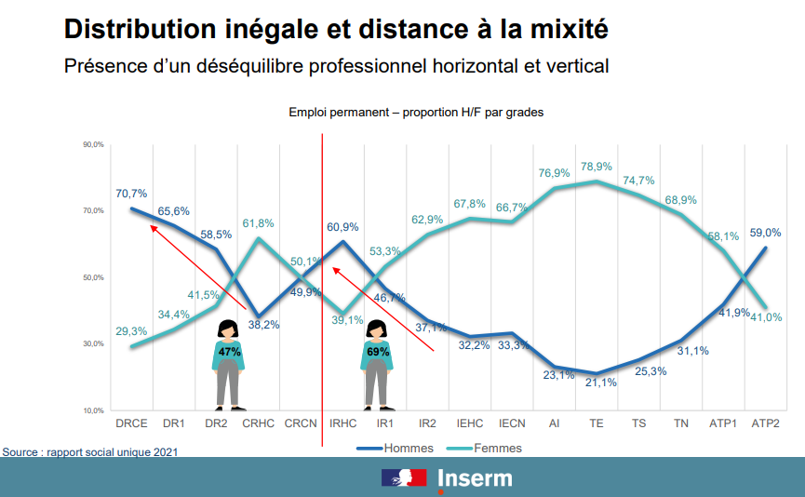

Sur la base de ce constat il semble évident de mettre en place des actions pour corriger ces inégalités ; que faites-vous pour améliorer cette situation ?
Tout d’abord j’ai répondu favorablement à l’appel à volontaires de l’Inserm pour la création dans notre centre d’une cellule Parité Egalité Professionnelle (PEP), ayant pour mission générale de participer à la mise en œuvre localement du Plan pour l’Egalité Professionnelle Femmes/Hommes publié par l’Inserm en décembre 2020. Ce plan a pour objectif de lutter contre le déséquilibre entre les femmes et les hommes observé dans l’enseignement supérieur et la recherche. Ainsi, avec 7 collègues du CRCM (5 femmes et 3 hommes ; 3 ingénieur(e)s, 4 chercheurs/chercheuses et 1 enseignante-chercheuse), nous avons créé la cellule PEP du CRCM en juin 2021.
Toutes les actions envisagées dans ce plan sont conçues pour promouvoir la parité F/H. La plupart seront également mobilisables pour lutter contre d’autres formes de discrimination (racisme, anti sémitisme, haine anti LGBT Q+). Le rôle de la cellule PEP est de relayer localement les campagnes, de proposer des actions, d’animer la réflexion et de suivre la progression de la structure au regard de la parité. Nos premières actions s’intègrent toutes dans un objectif de communication pour favoriser la prise de conscience des déséquilibres, laquelle est nécessaire pour une évolution vers un équilibre. Les premières actions initiées sont un séminaire de la Professeure Isabelle Régner, spécialiste des effets des stéréotypes de genre (mai 2022), et le lancement d’une Newsletter publiée deux fois par an contenant des informations sur les déséquilibres Femmes/Hommes constatés dans différentes disciplines (science, sport, art, culture, etc…) sur un mode alliant l’humour et le sérieux. D’autres actions sont en cours de mise en place comme la mise à disposition de documents et articles traitant de la question sur le site web du centre, l’organisation d’autres séminaires, etc… Enfin, chaque membre de la cellule suit des formations qui visent essentiellement à améliorer les connaissances sur les déséquilibres et apprendre à transmettre ces informations car le sujet est sensible.

Qu’aimeriez-vous faire de plus ?
Il nous reste encore beaucoup de travail pour communiquer sur les déséquilibres et les ressorts psychologiques et sociétaux qui en sont responsables. Dans ce but, nous avons initié un partenariat avec l’Institut Paoli-Calmettes qui est le centre de lutte contre le cancer qui héberge notre centre et avec lequel nous menons des projets de recherche translationnelle, puisque les mêmes déséquilibres que dans la recherche sont observés à l’hôpital. Et surtout, au-delà des actions de communication, nous sommes accompagnés par nos tutelles pour élaborer des propositions pour faire progresser notre structure au regard de la parité. Une des premières propositions déjà effectives est la féminisation de la gouvernance du centre puisque je prends la responsabilité de direction-adjointe au prochain mandat qui démarre en janvier 2024 !

*About CRCM : Le Centre de Recherche en Cancérologie de Marseille (CRCM) est affilié à l’Inserm (UMR1068), au CNRS (UMR7258), à l’Université Aix-Marseille (UM105) et au Centre de Lutte Contre le Cancer de la région PACA, l’Institut Paoli-Calmettes (IPC). Pour plus d’information https://www.crcm-marseille.fr/

